**The Week（1210-1217）材料分析和教学目标：**

本次选用《华盛顿邮报》、《泰晤士报》、《洛杉矶时报》、《新闻周刊》和BBC五家外媒不同话题的新闻为材料，通过语法填空、分析长难句、翻译句子、听力填空和词汇拓展等方式，让读者从多角度提升学习兴趣，提高分析句子、运用词块和听力能力。外媒英语新闻可以让读者体验真实语境下的语言运用，拓展学生的国际视野，了解时事，逐步提升跨文化沟通能力，形成正确的世界观、人生观和价值观。

**教学思路：**

**Part 1: News Report 1**

**Deadly Tornadoes Tear Through Midwest 龙卷风横扫美国中西部**

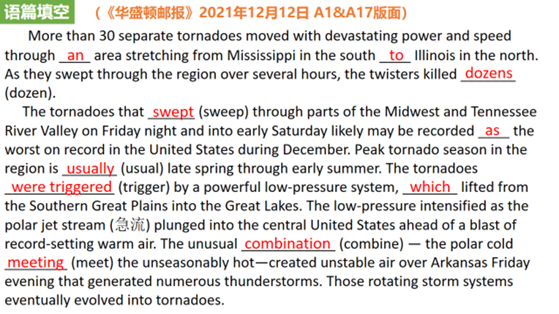

【设计意图】通过语法填空的形式帮助学生理解新闻的主要内容，同时训练语言语法的运用能力：在语篇的视角下如何正确使用所给词汇，根据语法规则确定词汇的正确形式，使得文章通顺，激活学生的思维和语言。该新闻主题语境是关于 “人与自然”中“自然灾害与防范，安全常识与自我保护”这一子主题，通过学习培养学生积极应对灾难的意识和态度。

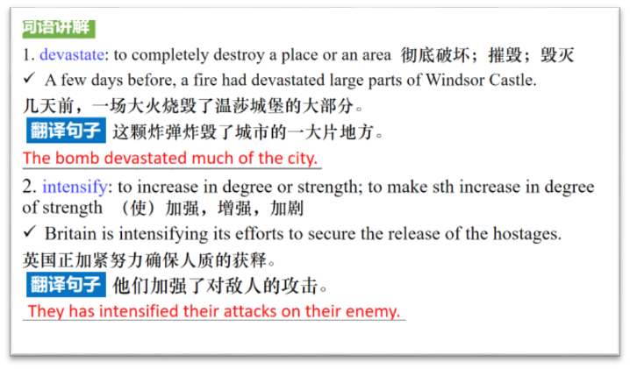

【设计意图】对文本中的生词进行解读，并通过翻译句子对其进行巩固。

**Part 2: News Report 2**

**Video Calls Bad for Your Mental Health？视频通话不利于心理健康?**

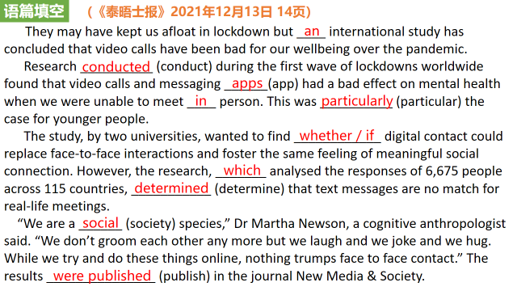

【设计意图】通过语法填空的形式帮助学生理解新闻的主要内容，同时训练语言语法的运用能力：在语篇的视角下如何正确使用所给词汇，根据语法规则确定词汇的正确形式，使得文章通顺，激活学生的思维和语言。该新闻主题语境是关于 “人与社会”中“科技发展与信息技术创新”和“良好的人际关系与社会交往”这两个子主题，通过学习培养学生平衡科技电子产品与人际交流的关系。 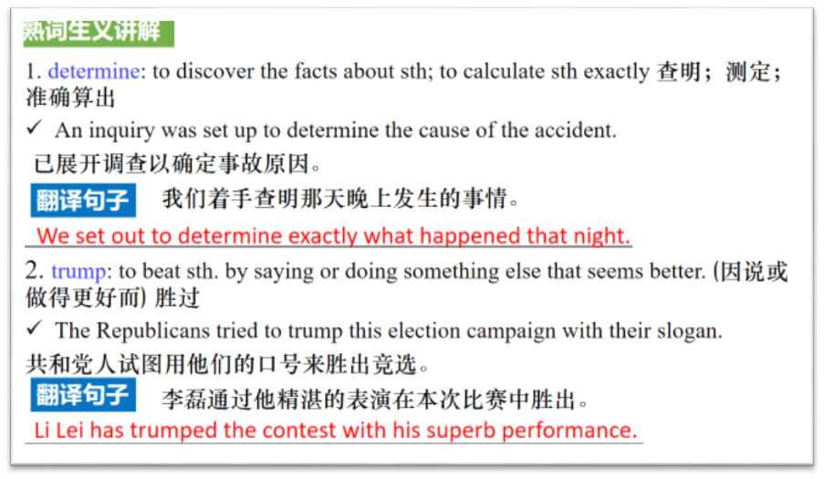

【设计意图】对文本中的熟词生义进行分析，determine一词很多学生只记得“下定决心”这一意思，此处是“查明，测定”之意；而trump往往是“喇叭声；王牌”之意，此处用作动词“胜过”，再通过翻译句子对其进行巩固。

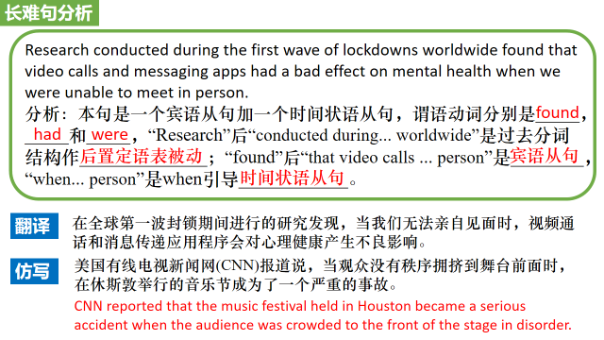

【设计意图】长难句始终是很多学生过不了的坎，通过长难句的分析帮助学生提升分析句子结构的能力，再进行翻译仿写让学生更深入理解句子的特点。

**Part 3: News Report 3**

**South Africa’s Leader is Infected 南非总统感染新冠**

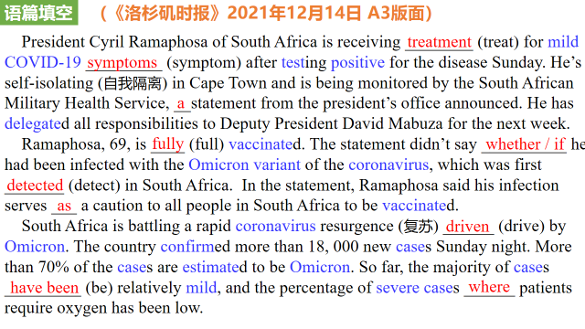

【设计意图】通过语法填空的形式帮助学生理解新闻的主要内容，同时训练语言语法的运用能力：在语篇的视角下如何正确使用所给词汇，根据语法规则确定词汇的正确形式，使得文章通顺，激活学生的思维和语言。该新闻主题语境是关于 “人与社会”中“社会热点问题”这一子主题，通过学习提升学生对疫情危险的重视意识，并学会做好自我防护。

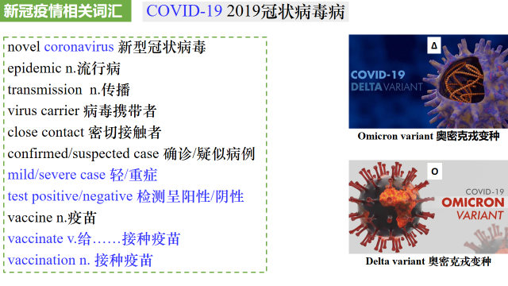

【设计意图】通过对新型冠状病毒相关词汇的汇总，帮助学生熟悉词块，拓展词汇量。

**Part 4: News Report 4**

**The U.N.’s Recent Summit Focused on Fossil Fuel as a Driver for Climate Change 联合国气候变化公约第26次缔约方大会将化石燃料作为气候变化的驱动因素**

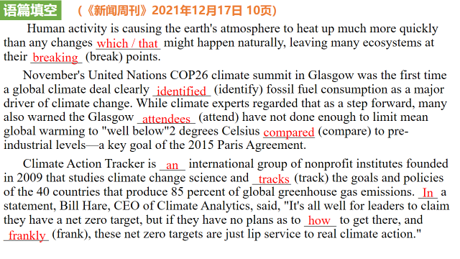

【设计意图】通过语法填空的形式帮助学生理解新闻的主要内容，同时训练语言语法的运用能力：在语篇的视角下如何正确使用所给词汇，根据语法规则确定词汇的正确形式，使得文章通顺，激活学生的思维和语言。该新闻主题语境是关于 “人与自然”中“环境保护”这一子主题，通过学习加强学生对全球气候变化的认知，并鼓励学生绿色生活。

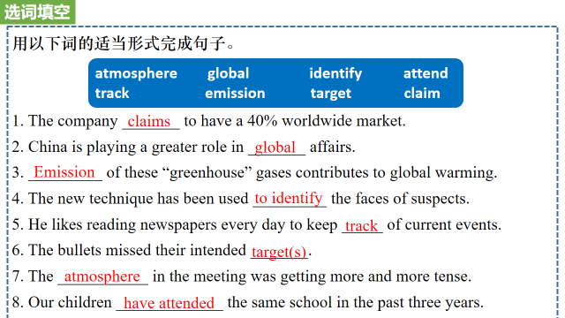

【设计意图】选用文本中的关键词汇，通过填写该词的适当形式进行巩固。

**Part 5: News Report 5**

**The U.N.’s Recent Summit Focused on Fossil Fuel as a Driver for Climate Change 联合国气候变化公约第26次缔约方大会将化石燃料作为气候变化的驱动因素**

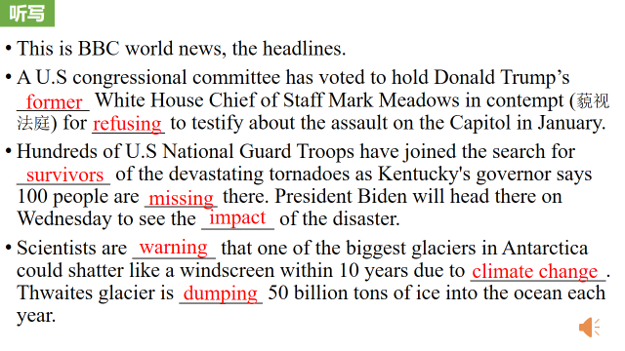

【设计意图】先通过视频让学生从直观上了解报道的三则新闻，再通过听力填空的方式理解文本，考察听力辨识词汇的能力。

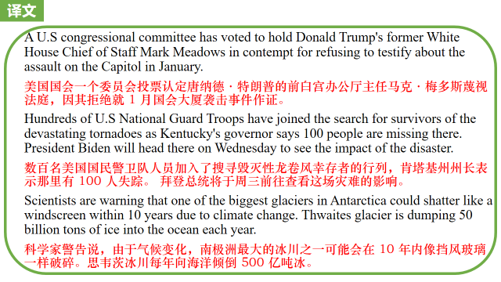

【设计意图】因文本中部分内容较难，通过译文再次让学生更好理解新闻内容并了解新闻语言。